CIRCUITI E MISURE ELETTRONICHE Lunedì 1 luglio 2024
Prof. Cesare Svelto AA 2023/2024
Tempo disponibile 1 hr 50 min Aula T.2.1 ore 15.00
COGNOME (stampatello): __________________________________ Nome: _________________________
Laurea-anno: FIS-2° C.P. e firma __ __ __ __ __ __ __ __ _______________________________

Punteggi: pre-compito=7 Es.1=7 Es.2=6 Es.3=6 Es.4=7 TOT=33
N.B. Occorre saper svolgere tutti gli esercizi per poter consegnare il compito (con ese mancante o sostanzialmente non svolto non si deve consegnare). Compiti consegnati e corretti che evidenzieranno un risultato gravemente insufficiente o comunque gravi lacune nella preparazione potranno comportare il salto dell’appello successivo. Occorre motivare tutte le risposte date e indicare i passaggi risolutivi, elencando ordinatamente TUTTI i sottopunti 1A), 1B), ... etc. e casomai indicando di fianco “0” se sottopunto non svolto. Foto e PDF e fogli A4 “puliti”, DRITTI, senza ombre, e ben ritagliati.
L’ordine logico-formale e la buona leggibilità delle risposte fornite costituiranno elemento di valutazione.
S O L U Z I O N I

(25 min) Esercizio 1
1) Il circuito indicato in figura è a regime per t<0 s e l’interruttore si chiude al tempo t=0 s.
Parametri: V_{S}=8 V, I_{S}=2 A, L=6 H, R_{S}=R₁=2R₂=2R_{L}=4 Ω. V_{L}=v(t) è la tensione cercata.
1A) Ricavare il valore iniziale v(0⁺) della tensione sul resistore R_{L}.
1B) Ricavare il valore finale v(∞) della tensione sul resistore R_{L}.
1C) Scrivere l'espressione analitica e numerica del transitorio v(t) e disegnarne il grafico su assi quantitativi.
1D) Ricavare le energie immagazzinate nell'induttore, E_{L}(t=2 s) ed E_{L}(t=10 s). Si esprima il loro rapporto R(=E₂/E₁₀) in unità lineari, in dB, e in Np.
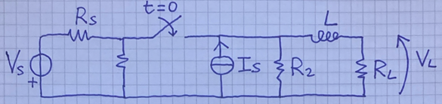
R₁

²1A) Naturalmente R₂=R_{L}=4 Ω/2=2 Ω. Il circuito in t=0⁻ è a regime e l'induttore è equivalente a un c.c. mentre la parte alla sinistra dell'interruttore aperto è ininfluente sulla parte di destra. Il circuito da considerare per t=0⁻ è:
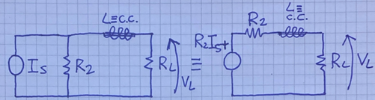
I_{L}
Con il circuito di sx, dal partitore di corrente,
v(0⁻)==2 V
oppure, I_{S} scorre in R₂//R_{L} e dunque
v(0⁻)==2 V
O ancora, con il circuito equivalente di dx, dal partitore di tensione,
v(0⁻)==2 V
La corrente i_{L} nell'induttore è variabile di stato, dunque continua anche in t=0, e allora . Tale corrente scorre anche nel resistore R_{L} (che è in serie con l'induttore), producendo ai suoi capi la tensione v=R_{L}i_{L}, per cui necessariamente anche v è continua e in particolare v(0⁻)=v(0)=v(0⁺).

²1B) Per t→∞, il circuito è nuovamente a regime (L≡c.c.) e risulta
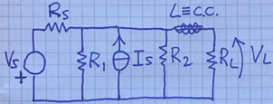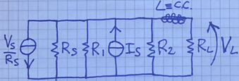
Per il teorema di Millman, il valore finale di v è
v(∞)==0 V

^{3.5}1C) Per ricavare la costante di tempo del circuito, valutiamo la resistenza equivalente vista ai capi dell'induttore (si spengono i gen.indip. e dunque gen.tens.≡c.c. e gen.corr.≡c.a.).
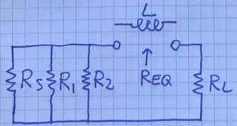
¹ R_{EQ}=R_{S}//R₁//R₂+R_{L}=(4//4)//2+2=2//2+2=1+2=3 Ω
^{0.5}Pertanto, τ =L/R_{EQ}=6/3=2 s.
L'espressione, prima analitica e poi numerica, del transitorio di tensione è
¹ v(t) = [v(0⁺)-v(∞)]exp(-t/τ) + v(∞) = 2e^{-t/2} V per t >0 s mentre v(0⁻)=2 V.
¹ Il grafico della tensione v(t) nel transitorio è:
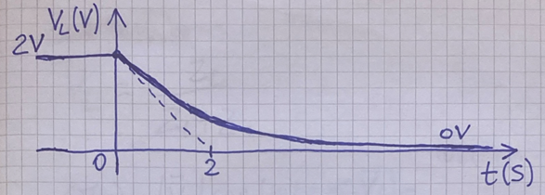

^{2.5}1D) L'energia immagazzinata nell'induttore è
E_{L}(t)=
v(2 s)=2e⁻¹ V≅0.74 V e naturalmente v²(2 s)=4e⁻² V²≅0.54 V². In maniera analoga, v(10 s)=2e⁻⁵ V≅0.135 mV ed infine v²(10 s)=4e⁻¹⁰ V²≅18⋅10⁻³ V².
¹ Allora, E_{L}(2 s)=0.75⋅4e⁻²=3e⁻² J≅0.4 J e anche E_{L}(10 s)=0.75⋅4e⁻¹⁰=3e⁻¹⁰ J≅136 μJ.
Il rapporto R tra le due energie (che sono quantità quadratiche in ampiezza e assimilabili a una potenza) è
^{0.5} R==e⁸≅2981∼3000
^{0.5} R_{dB}=10log₁₀R≅34.7 dB∼35 dB
^{0.5} R_{Np}=(1/2)ln(R)=0.5⋅8=4 Np

TOT = 10 punti da essere scalati per ×10/10 per un voto finale in decimi, poi adattato al punteggio dell’esercizio.
(25 min) Esercizio 2
2) E’ assegnato il circuito mostrato in figura, operante in regime alternato sinusoidale con ω=1 rad/s.
Parametri: i_{S}(t)=3sin(2ωt) A, v_{S}(t)=8cos(ωt) V, R_{S}=50 Ω, R=2 Ω, L=1 H, e C=2 F.
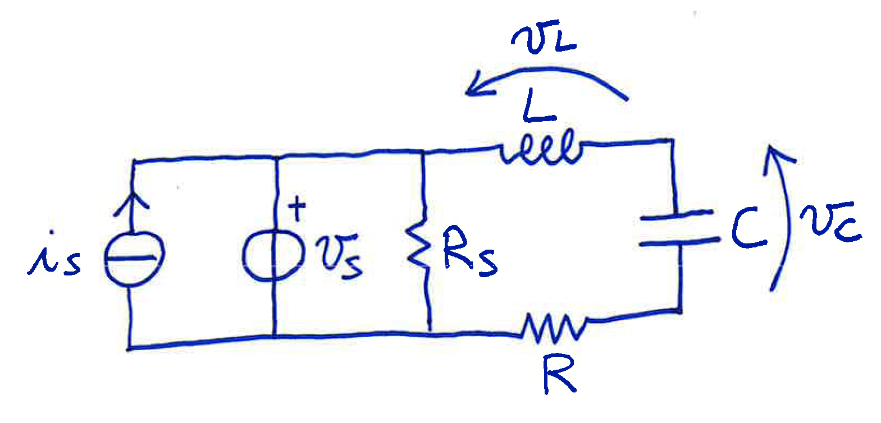
2A) Disegnare il circuito nel dominio dei fasori, indicando le corrispondenti grandezze complesse.
2B) Ricavare le tensioni v_{L}(t) e v_{C}(t).
2C) Ricavare le correnti I_{L} e I_{C} che scorrono nei carichi reattivi e le potenze complesse S_{L} e S_{C}.

2) Il gen.corr. è posto in parallelo al gen.tens. e dunque i due sono equivalenti al solo gen.tens.: v_{ab}≡v.
Infatti, se anche si cerca di risolvere il circuito con due diversi circuiti fasoriali, un primo circuito a pulsazione 2ω comandato dal gen.corr. (spegnendo il gen.tens.) e un secondo circuito a pulsazione ω comandato dal gen.tens. (spegnendo il gen.corr.), si osserva che il gen.tens. spento equivale a un c.c. e dunque tutta la corrente del gen.corr. scorre nel gen.tens. senza influire sul resto del circuito. Analogamente, quando il gen.corr. è spento esso non influisce sul circuito in quanto equivalente a un c.a. in parallelo al gen.tens..
Dunque, si può analizzare e risolvere il circuito come alimentato dal solo gen.tens. e operante a pulsazione ω.

²2A) Il disegno del circuito nel dominio dei fasori e con le corrispondenti grandezze complesse è (con ω=1 rad/s):
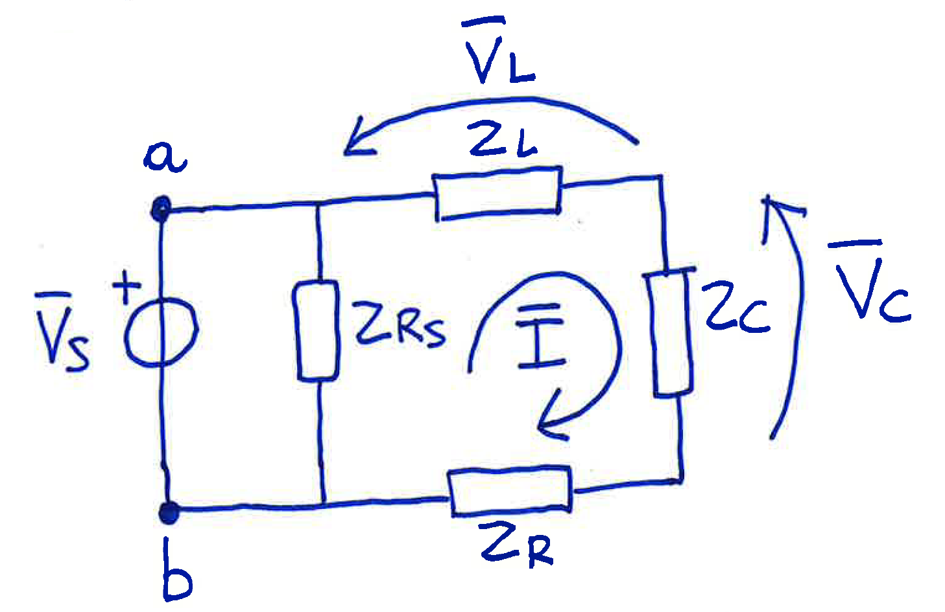
(( I_{S}=-j3 A ma non occorre )), V_{S}=8 V, Z_{RS}=R_{S}=50 Ω, Z_{R}=R=2 Ω, Z_{L}=jωL=j1 Ω, e Z_{C}=-j/ωC=-j0.5 Ω.
Per i calcoli che seguiranno, conviene definire e calcolare Z_{SERIE}=Z_{L}+Z_{C}+Z_{R}=(2+j0.5) Ω
⁴2B) Dal partitore della tensione V_{S} prima su Z_{L} e poi Z_{C}, sempre rispetto a Z_{SERIE}, si ricava
¹ V_{L}==3.88e ^{j(1.33 rad=76°)} V=(0.941+j3.77) V
¹ V_{C}==1.94e ^{j(-1.82 rad=-104°)} V=(-0.470-j1.88) V
¹ v_{L}(t)=⎪V_{L}⎪cos(ωt+∠V_{L})=3.88cos(t+1.33 rad) V=3.88cos(t+76°) V
¹ v_{C}(t)=⎪V_{C}⎪cos(ωt+∠V_{C})=1.94cos(t-1.82 rad) V=1.94cos(t-104°) V
Ricordando che il modulo di un fasore X è ⎪X⎪={[Re(X)]²+Im(X)]²}^{1/2} e la sua fase è ∠X=atan2[Im(X), Re(X)].
Si osservi come le tensioni dell'induttore e del condensatore, percorsi dalla stessa corrente, sono sfasate tra loro di 180° (+90° rispetto a I nell'induttore e -90° rispetto a I nel condensatore).

⁴2C) ¹La corrente I_{L} che scorre in L è anche pari a I_{C} che scorre in C dato che i bipoli sono posti in serie: I_{L}=I_{C}=I:
I==3.88e ^{j(-0.245 rad=-14°)} A=(3.77-j0.941) A
Anche qui si può verificare che la corrente è sfasata di -90° rispetto alla tensione per l'induttore (ritardo di I su V) e anche che la corrente è sfasata di +90° rispetto alla tensione per il condensatore (anticipo di I su V).
^{1.5}La potenza complessa su L è
S_{L}==(0+j7.53) VA oppure S_{L}==(0+j7.53) VA e indefinitiva S_{L}=0.5X_{L}I²=+j7.53 VAR
^{1.5}La potenza complessa su C è
S_{C}==(0-j3.77) VA oppure S_{C}==(0-j3.77) VA e indefinitiva S_{C}=0.5X_{C}I²=-j3.77 VAR

TOT = 10 punti da essere scalati per ×10/10 per un voto finale in decimi, poi adattato al punteggio dell’esercizio.

(25 min) Esercizio 3
3) Paolo, Maria, ed Emilio misurano con 3 metodi indipendenti la massa m di un oggetto.
P. Paolo, collega l’oggetto a una molla lineare disposta verticalmente, con costante elastica k=1 kN/m ed incertezza tipo 50 N/m, e ne rileva lo spostamento x all’equilibrio attraverso misure ripetute che hanno fornito i valori x_{i}=[2.2, 1.9, 1.8, 2.1, 2] cm.
M. Maria lascia cadere l’oggetto da una quota h=1 m, misurata da terra con un metro
da sarta che risolve 1 cm,
e ne misura l’energia cinetica ottenendo E=20 J con una incertezza estesa dell’1 % al 95 % di confidenza.
E. Enrico, che conosce la densità di massa volumica dell’oggetto ρ =5.5(5) kg/dm³, inserisce l’oggetto in una bacinella colma d’acqua e raccoglie l’acqua che ne fuoriesce: la pesa poi su una bilancia digitale con incertezza tipo del 3.6 % e legge m_{H20}=845 g. Si assume ρ_{H2O}=1 kg/dm³ con incertezza trascurabile.
N.B. per l’accelerazione di gravità, si consideri g=9.8 m/s² come valore noto con incertezza trascurabile.
3A) Si ricavi la misura della massa m_{P} indicando l’incertezza in notazione compatta a due cifre significative.
3B) Si ricavi la misura della massa m_{M} indicando l’incertezza in notazione compatta a due cifre significative.
3C) Si ricavi la misura della massa m_{E} indicando l’incertezza in notazione compatta a due cifre significative.
3D) Si discuta la compatibilità/incompatibilità tra le tre misure, individuando i fattori di copertura minimi (con due cifre significative) per le diverse compatibilità.
3E) Si ricavi la miglior stima della misura della massa m con la sua incertezza tipo, assoluta e relativa, sempre a due cifre significative.

²3A) Il valor medio dello spostamento x dalle n=5 misure ripetute è x== 2.000 cm con una incertezza di categoria A u(x) = =7.07 mm=7.1 mm, per cui x=2.000(71)⋅10⁻² m.
Per l’equilibrio della molla disposta verticalmente deve essere F_{MOLLA}=kx=mg=F_{PESO} e dunque si ricava la massa secondo la misura di Paolo: m_{P}=m=kx/g=1000⋅2⋅10⁻²/9.8=20/9.8=2.041… kg.
Per ricavare l’incertezza su m_{P}, espresso da una produttoria generalizzata semplice di 3 ingressi (k, x, g), conviene usare l’espressione per l’incertezza composta in termini di incertezze relative e quindi ricaviamo u_{r}(x)=u(x)/x=0.707/2=3.5 %, u_{r}(k)=u(k)/k=50/1000=5 %, e u_{r}(g)≅0 avendo assunto u(g)≅0, per sostituirle in:
u_{r}(m_{P})==6.1 % e quindi u(m_{P})=u_{r}(m_{P})⋅m_{P}=0.13 kg.
La misura secondo Paolo è dunque m_{P}=2.04(13) kg.

²3B) Nella misura di Maria h=1 m, Δh=1 cm, u(h)= Δh/=0.29 cm e u_{r}(h)=u(h)/h=0.29/100=2.9⋅10⁻³.
Per l’energia E=20 J, U_{r}(E)=1 % con k=2 (95 % di confidenza), u_{r}(E)=U_{r}(E)/k=0.5 %, u(E)=u_{r}(E)⋅E=0.1 J.
La misura indiretta in questo caso è ricavata dalla formula E=mgh e quindi si ottiene la massa secondo la misura di Maria: m_{M}=m=E/(gh)=20/(9.8⋅1)=20/9.8=2.041… kg.
Per ricavare l’incertezza su m_{M}, espresso da una produttoria generalizzata semplice di 3 ingressi (E, g, h), conviene usare l’espressione per l’incertezza composta in termini di incertezze relative:
u_{r}(m_{M})==5.8⋅10⁻³ e poi u(m_{M})=u_{r}(m_{M})⋅m_{M}=0.012 kg.
La misura secondo Maria è dunque m_{M}=2.041(12) kg.

²3C) Il principio di misura di Enrico si basa sul fatto che il volume d’acqua spostato è pari al volume dell’oggetto immerso (con densità più elevata di quella dell’acqua: ρ=5.5 kg/dm³>ρ_{H2O}≅1 kg/dm³). Quindi m_{H2O}=ρ_{H2O}⋅V ma anche m=ρ ⋅V da cui m_{E}=m=(ρ /ρ_{H2O})⋅m_{H2O}=(5.5/1)⋅0.845=4.65 kg, senza bisogno di conoscere il volume V.
Dal testo u_{r}(m_{H2O})=3.6 % e invece u_{r}(ρ)=u(ρ)/ρ=0.5/5.5=9.1 % e infine u_{r}(ρ_{H2O})≅0.
Per ricavare l’incertezza su m_{E}, che è produttoria generalizzata semplice di 3 ingressi (ρ, ρ_{H2O}, m_{H2O}), conviene usare l’espressione per l’incertezza composta in termini di incertezze relative:
u_{r}(m_{E})==9.8 % e poi u(m_{E})=u_{r}(m_{E})⋅m_{E}=0.46 kg.
La misura secondo Enrico è dunque m_{E}=4.65(46) kg.

²3D) I tre risultati di misura, espressi in notazione compatta, sono:
m_{P}=2.04(13) kg m_{M}=2.041(12) kg m_{E}=4.40(43) kg
Si osserva subito che i primi due valori di misura sono praticamente coincidenti (con i livelli di incertezza indicati già "sembrano compatibili"!) mentre il terzo valore risulta piuttosto distante dagli altri due in termini delle incertezze standard.
Siamo in presenza di 3 misure indipendenti (e dunque senza correlazioni) della stessa grandezza fisica, che hanno fornito valori diversi e con incertezze differenti. Si avrà compatibilità coppie di misure M_{α} e M_{β} indipendenti se la distanza tra i due valori di misura è inferiore alla radice quadrata della somma quadratica delle due incertezze, eventualmente estesa per un fattore di copertura k: , con valori possibili/plausibili k=1, 2, o 3.
Nei calcoli del minimo fattore per la compatibilità è opportuno utilizzare valori numerici con 2 o 3 cifre significative (l’arrotondamento dell’incertezza a una cifra introdurrebbe errori di calcolo grossolani). Nel caso considerato, si ottiene compatibilità per un fattore minimo k_{P-M,MIN}==7.7×10⁻³~0. Invece, k_{E-P,MIN}==5.5>3 e k_{E-M,MIN}==5.6>3.
Le misure m_{P} e m_{M} sono tra loro molto ben compatibili mentre m_{E} è incompatibile con le altre due misure.

²3E) Ricorrendo al criterio della media pesata tra le misure compatibili (qui solo m_{P} e m_{M}), la miglior stima per il valore della misura e la sua incertezza tipo sono:
m=m_{MP}==2.041 kg ; u(m)=u(m_{MP})==0.012 kg
La miglior stima della misura è quindi m=m_{MP}=2.041(12) kg e risulta praticamente coincidente con la misura di Maria (m_{M}) che ha una incertezza di circa 10 volte inferiore a alla misura di Paolo.
L’incertezza relativa è u_{r}(m_{MP})=u(m_{MP})/m_{MP}=0.58 %, praticamente coincidente con u_{r}(m_{M}).

TOT = 10 punti da essere scalati per ×10/10 per un voto finale in decimi, poi adattato al punteggio dell’esercizio.

(25 min) Esercizio 4
4) Con un multimetro digitale ideale a 6e½ cifre si misura la tensione in uscita da una pila Josephson. Il valore del misurando è V_{x}=1.001 231 23(33) V. Il fondo scala unipolare scelto per il multimetro è di 4.999 999 V.
4A) Si disegni lo schema a blocchi e si illustri brevemente il principio di funzionamento di un ADC ad approssimazioni successive.
4B) Quale tipologia di convertitore A/D deve essere impiegata per questa misura e perché? Si esegua un confronto tra bit e cifre tipicamente disponibili per le diverse tipologie di ADC studiati.
4C) Di quanti bit , almeno, deve disporre questo multimetro perché la risoluzione a schermo sia significativa?
4D) Se il multimetro ha anche un rumore elettronico pari a 100 μV (efficaci), si dica quale è il numero di bit equivalenti del multimetro e si commenti il risultato ottenuto.
4E) Se un ADC integratore a doppia rampa dovesse certamente eliminare (idealmente) un disturbo a frequenza 80 Hz, quale sarebbe il suo minimo tempo di integrazione?

²4A) Vedi Libro, Lucidi, e Appunti del Corso.

²4B) Occorre certamente impiegare un convertitore A/D a doppia rampa (voltmetro integratore) perché nessuno degli altri voltmetri digitali studiati consente di raggiungere una risoluzione di 6e½ cifre. Solo il voltmetro integratore consente una elevata reiezione al rumore di modo differenziale e quindi permette di raggiungere correttamente un elevato numero di bit&livelli&cifre nella rappresentazione numerica della tensione misurata.
Gli altri convertitori A/D studiati sono di tipo differenziale e permettono di ottenere meno bit&cifre (in particolare "efficaci"): tipicamente si lavora con ADC flash a 8 bit o al più 10 bit e dunque 2e½ cifre o al più 3 cifre o con ADC ad approssimazioni successive con tipicamente 12 bit o al più 16 bit e dunque 3e½ cifre o al più 4e½ cifre. Invece, l’ADC basato su voltmetro integratore a doppia rampa può avere da 18 bit fino a 24 bit e dunque da 6e½ cifre a 7e½ cifre.

²4C) Dal fondo scala, e portata P e anche dinamica D in questo caso di voltmetro unipolare, e dalla risoluzione a display, si deduce che il numero di livelli della rappresentazione digitale a display è N_{display}=5 000 000 da cui il numero di livelli digitali del voltmetro deve essere N_{digit}≥N_{display}. Il numero di bit deve quindi essere n=log₂(N_{digit})≥log₂(N_{display})=log₂(5⋅10⁶)≅log₂(4⋅1024²)=22 bit ma essendo il numero di livelli realizzabile con 22 bit pari a 4⋅1024²<5⋅10⁶, qui occorrono almeno n=23 bit.
Facendo il calcolo, log₂(5⋅10⁶)=ln(5⋅10⁶)/ln(2)=log₁₀(5⋅10⁶)/log₁₀(2)=22.25 e dunque 22 bit non bastano mentre ne occorrono almeno 23. Alternativamente, anche senza avere/utilizzare una calcolatrice ma ricordando i calcoli approssimati in dB, si può ottenere una stima del numero di bit necessari come:
log₂(5⋅10⁶)=log₁₀(5⋅10⁶)/log₁₀(2)≅(7+60)/3=67/3≅22+0.33=22.33 e dunque n>22.33 da cui n=23.
In pratica si devono avere almeno N_{digit}=2^{n}=2²³=8 388 608 livelli digitali per consentire "solo" N_{display}=5 000 000 livelli a display, "sprecando" in questo caso 3 388 608 livelli, a causa del non perfetto adattamento tra i livelli della quantizzazione digitale (binaria) e i livelli della quantizzazione a display (decimale).

³4D) La risoluzione dimensionale del display è ΔV_{VIS}=1 μV (VIS= visualizzatore o display), come si vede dal fondo scala P=V_{MAX}=4.999 999 V) ma occorre prestare attenzione che la risoluzione dimensionale del voltmetro a n bit e con dinamica D, ΔV=D/2^{n}, può essere anche diversa (sperabilmente più spinta) rispetto a quella del display.
In questo caso ΔV≅(5 V)/2²³∼0.6 μV≠ΔV_{VIS}=1 μV e dunque la deviazione standard dovuta alla quantizzazione digitale (binaria) è σ _{Q}=ΔV/≅1.7⋅10⁻⁷ V. Allora, in termini delle varianze dei rumori considerati, si ha che σ ²_{A/D}=σ ²_{Q}+σ ²_{N}≅σ ²_{N} essendo σ _{N}=100 μV>>σ _{q}≅0.17 μV e a maggior ragione vale tra le varianze che σ ²_{N}>>σ ²_{Q}.
Il numero di bit equivalenti è n_{e}=(1/2)⋅log₂(σ ²_{S}/σ ²_{A/D})≅(1/2)⋅log₂{[(5 V)²/12]/(100 μV)²]} e quindi, calcolando con i millivolt, n_{e}=(1/2)⋅log₂{[(5⋅10³)²/12]/(10⁻¹)²}=0.5⋅log₂(25⋅10⁸/12)≅0.5⋅log₂(2⋅10⁸)≅0.5⋅27.6≅13.8 bit∼14 bit e poco meno (Nota: 27.6≅83_{"dB"}/3).
Con n=23 bit, tutti utilizzati, il voltmetro ha un numero di livelli N=2^{n}=2²³. Data la dinamica unipolare D=5 V, si ottiene una piena risoluzione dimensionale ΔV=D/N≅0.596 μV∼0.6 μV (che è diversa, e più fine, della dinamica di visualizzazione del display numerico ΔV_{VIS}=1 μV). Se si vuole usare la formula che da n_{e} in funzione di σ ²_{N} e σ ²_{Q}, ovvero n_{e}=n-0.5log₂(1+σ ²_{N}/σ ²_{Q}), occorre calcolare σ ²_{N}=10⁻⁸ V² per la varianza del rumore aggiunto ma anche σ ²_{Q}=ΔV²/12≅3⋅10⁻¹⁴ V² deve essere calcolata per la varianza del rumore di quantizzazione (da digitalizzazione binaria). Con tali valori si ottiene nuovamente, e correttamente n_{e}≅13.8 bit. Svolgendo i calcoli in questo modo, si ottiene n_{e}=n-0.5⋅log₂(1+σ ²_{N}/σ ²_{Q})≅23-0.5⋅log₂(1+10⁻⁸/3⋅10⁻¹⁴)≅13.8 bit∼14 bit, come per il valore trovato in precedenza. Infatti è solo in funzione della quantizzazione interna del voltmetro (non di quella del display) che vale la relazione σ ²_{S}/σ ²_{Q}=2^{2n}, relazione che ha consentito di ricavare la formula n_{e}=n-0.5log₂(1+σ ²_{N}/σ ²_{Q}). Dunque si può ricorrere alla formula generale che esprime il numero di bit equivalenti in funzione del rapporto tra la varianza del segnale e la varianza del rumore complessivo del convertitore A/D, n_{e}=(1/2)⋅log₂(σ ²_{S}/σ ²_{A/D}), oppure si può usare la formula con σ ²_{N}/σ ²_{Q}, n_{e}=n-0.5⋅log₂(1+σ ²_{N}/σ ²_{q}), ma utilizzando per σ ²_{Q} la giusta quantizzazione ΔV=D/2^{n}.
Se invece si usa acriticamente la formula n_{e}=n-0.5⋅log₂(1+σ ²_{N}/σ ²_{q}) calcolando σ ²_{Q}=ΔV²/12 con ΔV_{VIS}=1 μV (invece che 0.6 μV), si ottiene con i valori di questo caso n_{e}≅14.5 bit, che è un risultato scorretto perché con questi valori non è vero che σ ²_{S}/σ ²_{Q,VIS}=2^{2n} e la formula utilizzata, che discende dalla ipotesi σ ²_{S}/σ ²_{Q}=2^{2n}, non è affatto valida in termini di ΔV_{VIS} e della σ ²_{Q,VIS} corrispondente.?
In conclusione e come commento al risultato ottenuto, possiamo dire che, il convertitore reale, a causa del rumore, “perde” circa 9 bit (o 9.2 bit) rispetto al convertitore ideale che pur partendo da 23 bit fisici/disponibili si riduce ad usare ‘solo’ 14 bit equivalenti.

¹4E) Essendo il periodo del disturbo T_{DIS}=1/f_{DIS}=1/80=12.5 ms, il minimo tempo di integrazione per ottenere reiezione idealmente infinita a tale disturbo coincide con un periodo del disturbo stesso: T_{UP,MIN}=T_{D}=12.5 ms. Naturalmente, si avrà una reiezione teoricamente infinita anche per ogni altro (e più lungo) tempo di integrazione T_{UP}=mT_{UP,MIN} con m>1 intero ed evidentemente T_{UP}>T_{UP,MIN}. Sperando nella "fortuna" si potrebbe qualche volta casualmente ottenere (ma non "sempre"!) una reiezione infinita se la 'fase o posizionamento temporale' tra il disturbo sinusoidale e la finestra di integrazione sono molto opportuni e particolari (come spiegato a Lezione).

TOT = 10 punti da essere scalati per ×10/10 per un voto finale in decimi, poi adattato al punteggio dell’esercizio.

